Réflexions Personnelles sur L’effondrement du Viaduc de la Concorde
(Laval, Québec, Canada)
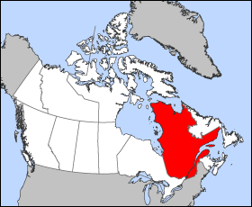

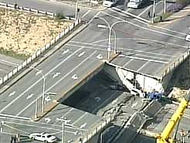

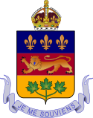



Hassan El-Saghir, Ing.; M.Ing.(Env.)

Montréal, le 22 mai 2007

Dans ce bref article, je vais exposer mon point de vue scientifique et technique sur ce sujet en vue de participer a l’effort collectif dans la decouverte des causes de cette catastrophe qui, non seulement a mis en péril la vie de quelques un de nos concitoyens, mais a aussi jetté le doute dans le savoir faire des ingénieurs québecois et de notre
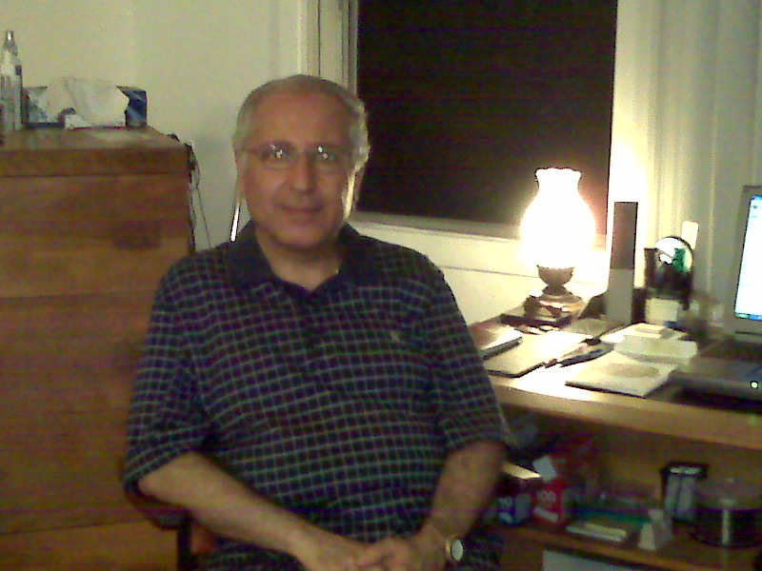
système académique et universitaire.

J’ai deja exposé mon point de vue en forme de commentaires dans le journal de La Presse, juste conséquement a l’effondrement du viaduc, et j’ai été surpris que ce long commentaire d’une page et demi a été publié au complet!
Actuellement, c’est l’un des premiers exposés comportant une analyse profonde techniquement parlant.
Dans cet article, j’ai affirmé que le viaduc en s’écrasant soudainnement après trente ans
de service et a moitié de sa vie, implique que des facteurs de nature temporelle ont été mis en jeu et il faut qu’on les trie d’autres facteurs en causes non dépendants du temps.
Les charges appliquées sur le tablier et la resistance du matériel en beton sont functions du temps. Elle augmentent avec ce dernier.a partir de sa construction en 1970 jusqu’a sa vie ultime en 2040. Cependant, ces facteurs ont surement été considéré par les ingénieurs lors de la conception du pont car des simulations mathématiques furent entreprises pour les conditions futures en tenant compte des charges vives et de la resistance des matériaux en 2040. Par la suite, ce facteur de charge et de resistance des matériaux devient non temporelle et sans influence sur la rupture du beton. Cet approche suppose bien sure que les ingénieurs ont bien calculés, etudiés et dessinés les plans du viaduc. Aussi, on suppose que l’entrepreneur et le surveillant ont bien construit ou materialisés les plans de l’ingénieur.

Par la suite, qu’elle est ce facteur temporelle et a date caché qui a brisé le tablier?
Dans mon commentaire sur la Presse, j’ai evoqué le sel de deglacage épandu en hiver sur les tabliers des ponts du Québec. J’ai évoque que le sel effrite et corrode le beton et ce que cela, j’ai percu en réparant en 2001 le pont Yves Prévost a l’èst de Montréal.
Maintenant, je vais élaborer plus ce sujet. Le sel comprend du sodium, chlore et autres…
Le chlore corrode l’acier et le beton d’une manniere localisée et deviant galvanique en se propagant dans les armatures, poutres et tabliers.
Le sodium, on parle pas beaucoups de lui mais, moi étant donné que je suis ingénieur rural et civil, je possède des connaissances a son sujet.
Dans la reclamation des sols agricoles, on rencontre des sols salins et des sols sodiques en nature en Californie, Utah et en Jordanie selon mon experience et éducation.
Les sols salins possèdent un excès de salinité qui nuie a la croissance des plantes mais sont par contre bien aerés possedant ainsi des macro pores pour circuler l’air et l’eau.
On les reclament par l’irrigation suivie du drainage pour laver les sels et les rendre productifs.
Les sols sodiques comportants de l’excès de sodium ou “sodium exchange ratio over 15%” sont mal aerés et plastiques car, le sodium disperse leur structure et bouche les pores vides en les rendants non productifs en terme d’aération et difficilement reclamables. La pluspart des fois on les abandonnent!
Les sols comprennent principalement de l’argile dont la minéralogie est constituée d’alumino-silicates en forme de tétrahèdres et octahèdres. L’alumium est entouré par
des atomes de silice. Le sodium ajouté a ce milieu poreux, le disperse en dilatant et allongeant ces lamelles d’alumino-silicates pour boucher tout les pores vides ou contenants de l’eau.

En plus, le sodium échange avec le calcium, magnésium ou autres ions positifs présents et attachés sur l’argile négative et prend leurs places sur les sites négatifs en surface sur l’argile. De cette manière, il disperse le sol et bouche les vides en expulsant l’air et l’eau.
Les plantes ne peuvent survivre dans ce cas. De meme en milieu aqueux en traitement de l’eau potable, le sodim sur une résine cationique échange avec le calcium dans l’eau dure pour la rendre riche en sodium et pauvre en calcium. Le calcium au contraire, est un agent flocculent des sols, eaux et meme le sang!

Retournant maintenant a notre viaduc de la concorde, est ce que le cas du sodium exposé en haut pour des sols agricoles ou milieux poreux a l’ état lache se repète pour du beton qui est un milieu semi poreux et solide de nature pseudo-cristaline?
La reponse est hésitative et demande un peu plus de recherches appliquées. Le cas du beton suppose que le sodium arrive après trente ans en grande concentrations a pénetrer le beton at avoir une actvité d’échange tellement grande a éjecter le calcium dans les molécules de silicate de calcium qui constitent le ciment. Ainsi, il disperse le ciment a l’intérieur du beton et bloque les vides de ce dernier en le rendant plastique alors qu’il est sensé etre élastique pour travailler en compression quand il est soumis a des charges mortes et vives provoquants sur lui des contraintes de cisaillement et de flexion.
Une telle théorie ma parue viable quand j’ai consulté rapidement l’encyclopedie en ligne wikepedia. Le beton en milieu marin i.e. dans des constructions marines présente une haute teneure en sodium qui démange le beton en éjectant le calcium dans le ciment.

Pour bien tester cette hypothèse, il faut entreprendre du carottage sur le beton du tablier a des endroits determinés.
Il nous faut quatre échantillons ou carottes, chaque de un centimèter cube. Il faut determiner au laboratoire de chimie ou minéralogie des sols le sodium exchangeable ratio, cation exchange capacity, bulk density et particle density.

De ces parametres je conclus que, si le sodium exchangeable ratio est haut et le percentage of voids faible, le sodium a alors echangé avec le calcium.
Donc le beton ne peut plus se comprimer et, sous des charges en zones de compression (dans les endroits + dessus le bending moment diagram), il explode!
Il se peu aussi, au milieu des portées longitudinales en compression, que cette explosion et compression du beton provoque des ondes semblables au coup de belier d’onde en hydraulique qui parcoure le tablier jusqu’au points d’appliques aux culées provoquant du cisaillement remarquable pour trancher la poutre a la culée en la faisant tomber!
Si les étriers sont insuffisants en nombres et diamètres, alors le cisaillement devient tellement haut qu’il provoque un effort trenchant qui coupe la poutre au point d’application a la culée comme ce fut le cas sur le viaduc.

Conclusion

Ma théorie exposée en haut devient viable si on effectue un carottage sur le pont de la concorde tel que j’ai exposé.
Sa faiblesse et souplesse et que elle met presque tout les tabliers des ponts québecois en question d’etre attaqué par le sodium et donc effrités. En consequence, cela signifie des couts exhorbitants de réhabilitation et reparations des tabliers de plusieurs centaines de ponts et, aucun politicien n’est prêt a s’en charger dans un budget ecxedentaire consacré aux ponts quand d’autres choses pressent.
Je veux tranquiliser l’esprit des autorités et responsables que si ma théorie tienne, je possède la solution technique qui peut faire l’objet d’un brevet et rendre beaucoups d’argent a son détenteur.

Sincèrement,

Hassan El-Saghir,Ing ; M.Ing(Env)

Droit D’auteur : Hassan El-Saghir, Ing.
Montreal, 2007

